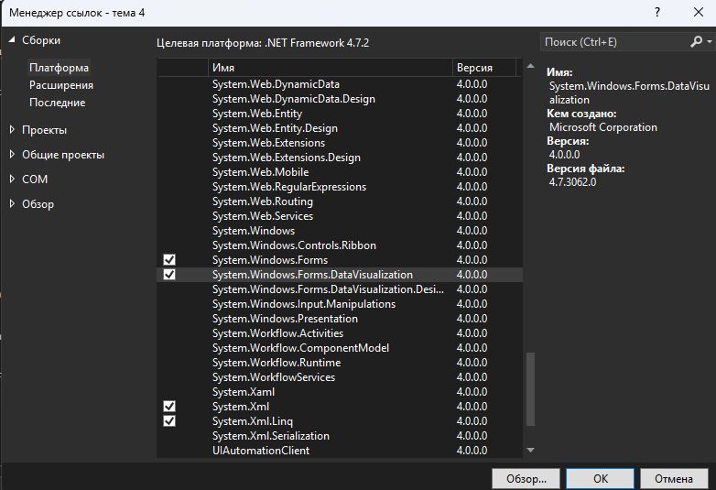
Добавляем System.Windows.Forms.DataVisualization
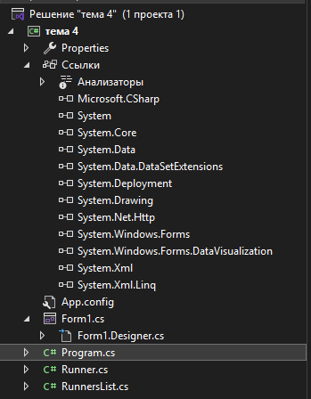
Итоговая структура проекта

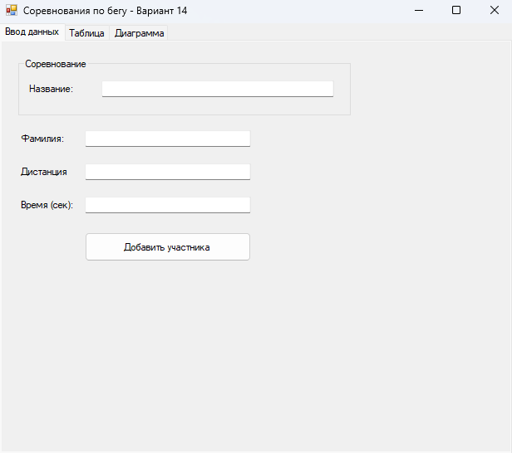
До загрузки файла
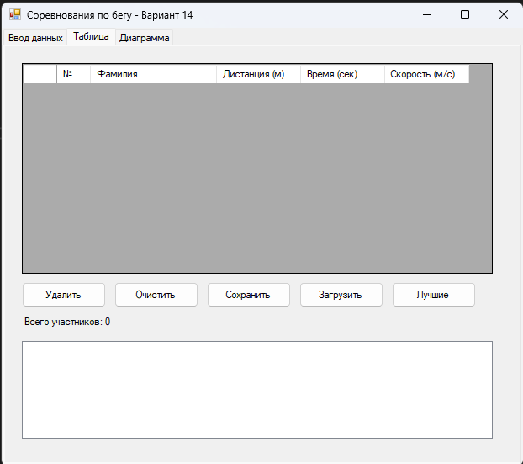
До загрузки файла
Примеры содержания txt файлов, в отдельной папке в проекте
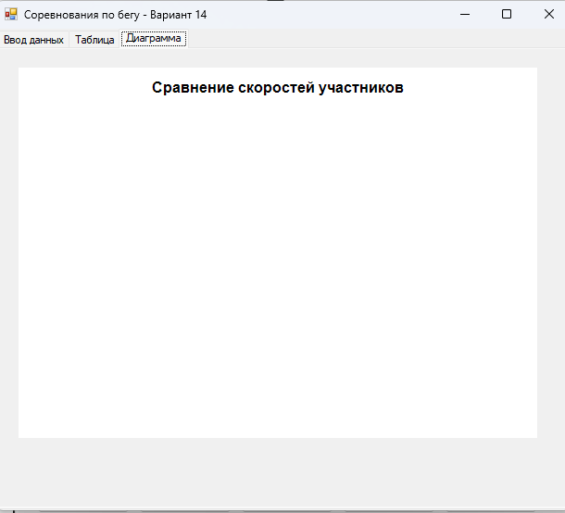
До загрузки файла

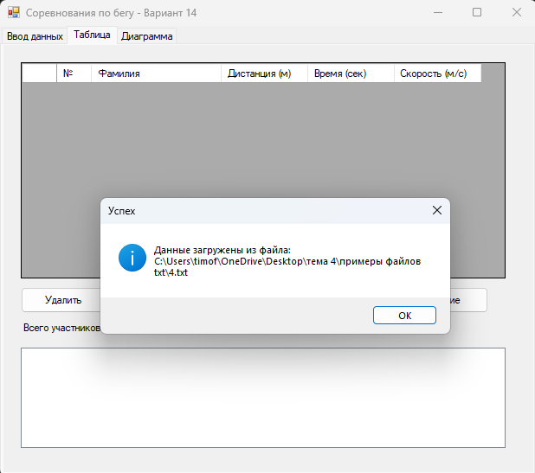
Успешный импорт txt

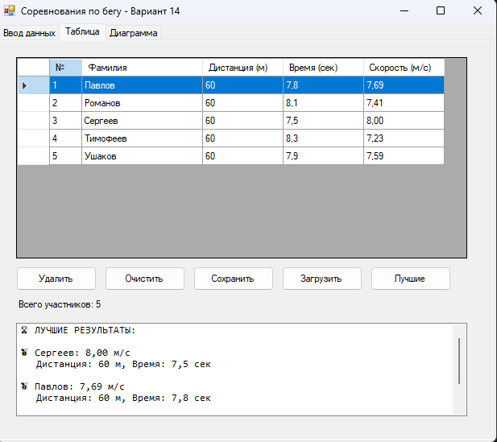
После загрузки
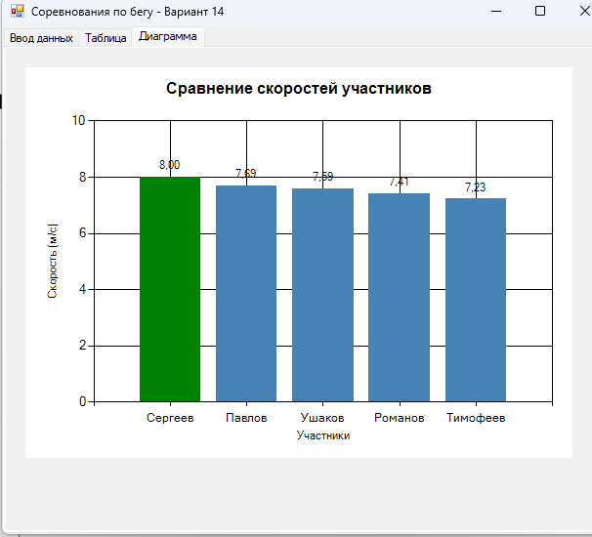
После загрузки

Код Form1.cs:
using System;
using System.Collections.Generic;
using System.Drawing;
using System.Windows.Forms;
using System.Windows.Forms.DataVisualization.Charting;

namespace WindowsFormsApp1
{
public partial class Form1 : Form
{
private RunnersList runnersList;
private string currentFileName = "";

public Form1()
{
InitializeComponent();

// Инициализация списка
runnersList = new RunnersList();

// Настройка DataGridView
SetupDataGridView();

// Настройка Chart
SetupChart();

// Обновление списка
UpdateRunnersList();
}

/// <summary>
/// Настройка таблицы
/// </summary>
private void SetupDataGridView()
{
dataGridViewRunners.AutoGenerateColumns = false;
dataGridViewRunners.Columns.Clear();

// Колонка с номером
DataGridViewTextBoxColumn colNumber = new DataGridViewTextBoxColumn();
colNumber.HeaderText = "№";
colNumber.Name = "Number";
colNumber.Width = 40;
colNumber.ReadOnly = true;
dataGridViewRunners.Columns.Add(colNumber);

// Колонка с фамилией
DataGridViewTextBoxColumn colName = new DataGridViewTextBoxColumn();
colName.HeaderText = "Фамилия";
colName.Name = "Name";
colName.Width = 150;
colName.DataPropertyName = "Name";
dataGridViewRunners.Columns.Add(colName);

// Колонка с дистанцией
DataGridViewTextBoxColumn colDistance = new DataGridViewTextBoxColumn();
colDistance.HeaderText = "Дистанция (м)";
colDistance.Name = "Distance";
colDistance.Width = 100;
colDistance.DataPropertyName = "Distance";
dataGridViewRunners.Columns.Add(colDistance);

// Колонка со временем
DataGridViewTextBoxColumn colTime = new DataGridViewTextBoxColumn();
colTime.HeaderText = "Время (сек)";
colTime.Name = "Time";
colTime.Width = 100;
colTime.DataPropertyName = "Time";
dataGridViewRunners.Columns.Add(colTime);

// Колонка со скоростью
DataGridViewTextBoxColumn colSpeed = new DataGridViewTextBoxColumn();
colSpeed.HeaderText = "Скорость (м/с)";
colSpeed.Name = "Speed";
colSpeed.Width = 100;
colSpeed.DataPropertyName = "Speed";
colSpeed.DefaultCellStyle.Format = "F2";
colSpeed.ReadOnly = true;
dataGridViewRunners.Columns.Add(colSpeed);
}

/// <summary>
/// Настройка диаграммы
/// </summary>
private void SetupChart()
{
chartSpeed.ChartAreas.Clear();
chartSpeed.Series.Clear();
chartSpeed.Titles.Clear();

// Создание области диаграммы
ChartArea chartArea = new ChartArea("MainArea");
chartArea.AxisX.Title = "Участники";
chartArea.AxisY.Title = "Скорость (м/с)";
chartArea.AxisY.Minimum = 0;
chartSpeed.ChartAreas.Add(chartArea);

// Создание серии (столбчатая диаграмма)
Series series = new Series("SpeedSeries");
series.ChartType = SeriesChartType.Column;
series.IsValueShownAsLabel = true;
series.LabelFormat = "F2";
series.Color = Color.SteelBlue;
chartSpeed.Series.Add(series);

// Заголовок
Title title = new Title("Сравнение скоростей участников");
title.Font = new Font("Arial", 12, FontStyle.Bold);
chartSpeed.Titles.Add(title);
}

/// <summary>
/// Обновление списка в DataGridView
/// </summary>
private void UpdateRunnersList()
{
dataGridViewRunners.Rows.Clear();

for (int i = 0; i < runnersList.Count; i++)
{
Runner runner = runnersList[i];
dataGridViewRunners.Rows.Add(
(i + 1).ToString(),
runner.Name,
runner.Distance,
runner.Time,
runner.Speed
);
}

// Обновление информации
labelTotalCount.Text = $"Всего участников: {runnersList.Count}";

// Обновление диаграммы
UpdateChart();
}

/// <summary>
/// Обновление диаграммы
/// </summary>
private void UpdateChart()
{
Series series = chartSpeed.Series["SpeedSeries"];
series.Points.Clear();

List<Runner> runners = runnersList.GetAllRunners();

// Сортируем по скорости для лучшего отображения
runners.Sort((a, b) => b.Speed.CompareTo(a.Speed));

foreach (Runner runner in runners)
{
int pointIndex = series.Points.AddXY(runner.Name, runner.Speed);

// Раскраска: лучший - зеленый, остальные - синие
if (pointIndex == 0) // Самый быстрый
{
series.Points[pointIndex].Color = Color.Green;
}
else
{
series.Points[pointIndex].Color = Color.SteelBlue;
}
}

// Обновление лучших результатов
UpdateBestResults();
}

/// <summary>
/// Обновление информации о лучших
/// </summary>
private void UpdateBestResults()
{
listBoxBestResults.Items.Clear();

List<Runner> bestRunners = runnersList.FindBestRunners(3);

if (bestRunners.Count > 0)
{
listBoxBestResults.Items.Add("🏆 ЛУЧШИЕ РЕЗУЛЬТАТЫ:");
listBoxBestResults.Items.Add("");

for (int i = 0; i < bestRunners.Count; i++)
{
Runner runner = bestRunners[i];
string medal = i == 0 ? "🥇" : (i == 1 ? "🥈" : "🥉");
listBoxBestResults.Items.Add($"{medal} {runner.Name}: {runner.Speed:F2} м/с");
listBoxBestResults.Items.Add($" Дистанция: {runner.Distance} м, Время: {runner.Time} сек");
listBoxBestResults.Items.Add("");
}
}
}

/// <summary>
/// Добавление участника
/// </summary>
private void btnAdd_Click(object sender, EventArgs e)
{
try
{
// Проверка ввода
if (string.IsNullOrWhiteSpace(textBoxName.Text))
{
MessageBox.Show("Введите фамилию участника", "Ошибка",
MessageBoxButtons.OK, MessageBoxIcon.Warning);
return;
}

if (!double.TryParse(textBoxDistance.Text, out double distance) || distance <= 0)
{
MessageBox.Show("Введите корректную дистанцию (положительное число)", "Ошибка",
MessageBoxButtons.OK, MessageBoxIcon.Warning);
return;
}

if (!double.TryParse(textBoxTime.Text, out double time) || time <= 0)
{
MessageBox.Show("Введите корректное время (положительное число)", "Ошибка",
MessageBoxButtons.OK, MessageBoxIcon.Warning);
return;
}

// Добавление участника
runnersList.Add(textBoxName.Text.Trim(), distance, time);

// Обновление списка
UpdateRunnersList();

// Очистка полей
textBoxName.Clear();
textBoxDistance.Clear();
textBoxTime.Clear();

MessageBox.Show("Участник успешно добавлен!", "Успех",
MessageBoxButtons.OK, MessageBoxIcon.Information);
}
catch (Exception ex)
{
MessageBox.Show($"Ошибка при добавлении: {ex.Message}", "Ошибка",
MessageBoxButtons.OK, MessageBoxIcon.Error);
}
}

/// <summary>
/// Удаление выбранного участника
/// </summary>
private void btnRemove_Click(object sender, EventArgs e)
{
if (dataGridViewRunners.SelectedRows.Count > 0)
{
int index = dataGridViewRunners.SelectedRows[0].Index;

DialogResult result = MessageBox.Show(
$"Удалить участника {runnersList[index]?.Name}?",
"Подтверждение",
MessageBoxButtons.YesNo,
MessageBoxIcon.Question);

if (result == DialogResult.Yes)
{
runnersList.Remove(index);
UpdateRunnersList();
}
}
else
{
MessageBox.Show("Выберите участника для удаления", "Информация",
MessageBoxButtons.OK, MessageBoxIcon.Information);
}
}

/// <summary>
/// Очистка списка
/// </summary>
private void btnClear_Click(object sender, EventArgs e)
{
if (runnersList.Count > 0)
{
DialogResult result = MessageBox.Show(
"Очистить список участников?",
"Подтверждение",
MessageBoxButtons.YesNo,
MessageBoxIcon.Question);

if (result == DialogResult.Yes)
{
runnersList.Clear();
UpdateRunnersList();
}
}
}

/// <summary>
/// Сохранение в файл
/// </summary>
private void btnSave_Click(object sender, EventArgs e)
{
if (runnersList.Count == 0)
{
MessageBox.Show("Нет данных для сохранения", "Информация",
MessageBoxButtons.OK, MessageBoxIcon.Information);
return;
}

saveFileDialog.Filter = "Текстовые файлы (*.txt)|*.txt|Все файлы (*.*)|*.*";
saveFileDialog.DefaultExt = "txt";
saveFileDialog.FileName = "runners.txt";

if (saveFileDialog.ShowDialog() == DialogResult.OK)
{
try
{
// Если название соревнования не задано, используем имя файла
if (string.IsNullOrWhiteSpace(runnersList.CompetitionName))
{
runnersList.CompetitionName =
System.IO.Path.GetFileNameWithoutExtension(saveFileDialog.FileName);
}

runnersList.SaveToFile(saveFileDialog.FileName);
currentFileName = saveFileDialog.FileName;

MessageBox.Show($"Данные сохранены в файл:\n{currentFileName}", "Успех",
MessageBoxButtons.OK, MessageBoxIcon.Information);
}
catch (Exception ex)
{
MessageBox.Show($"Ошибка при сохранении: {ex.Message}", "Ошибка",
MessageBoxButtons.OK, MessageBoxIcon.Error);
}
}
}

/// <summary>
/// Загрузка из файла
/// </summary>
private void btnLoad_Click(object sender, EventArgs e)
{
openFileDialog.Filter = "Текстовые файлы (*.txt)|*.txt|Все файлы (*.*)|*.*";
openFileDialog.DefaultExt = "txt";

if (openFileDialog.ShowDialog() == DialogResult.OK)
{
try
{
// Проверка формата файла
if (!RunnersList.IsValidFileFormat(openFileDialog.FileName))
{
MessageBox.Show("Неверный формат файла", "Ошибка",
MessageBoxButtons.OK, MessageBoxIcon.Error);
return;
}

runnersList.LoadFromFile(openFileDialog.FileName);
currentFileName = openFileDialog.FileName;

// Отображение названия соревнования
textBoxCompetition.Text = runnersList.CompetitionName;

UpdateRunnersList();

MessageBox.Show($"Данные загружены из файла:\n{currentFileName}", "Успех",
MessageBoxButtons.OK, MessageBoxIcon.Information);
}
catch (Exception ex)
{
MessageBox.Show($"Ошибка при загрузке: {ex.Message}", "Ошибка",
MessageBoxButtons.OK, MessageBoxIcon.Error);
}
}
}

/// <summary>
/// Обновление названия соревнования
/// </summary>
private void textBoxCompetition_TextChanged(object sender, EventArgs e)
{
runnersList.CompetitionName = textBoxCompetition.Text.Trim();
}

/// <summary>
/// Поиск лучших
/// </summary>
private void btnFindBest_Click(object sender, EventArgs e)
{
tabControl1.SelectedIndex = 2; // Переключаемся на вкладку с диаграммой
UpdateBestResults();
}

/// <summary>
/// Обновление при изменении вкладки
/// </summary>
private void tabControl1_SelectedIndexChanged(object sender, EventArgs e)
{
if (tabControl1.SelectedIndex == 2) // Вкладка диаграммы
{
UpdateChart();
}
}
}
}
Код Form1.Designer.cs:
using System.Windows.Forms;

namespace WindowsFormsApp1
{
partial class Form1
{
private System.ComponentModel.IContainer components = null;

// Элементы управления
private TabControl tabControl1;
private TabPage tabPageInput;
private TabPage tabPageTable;
private TabPage tabPageChart;

// Вкладка 1: Ввод данных
private Label labelName;
private TextBox textBoxName;
private Label labelDistance;
private TextBox textBoxDistance;
private Label labelTime;
private TextBox textBoxTime;
private Button btnAdd;
private GroupBox groupBoxCompetition;
private Label labelCompetition;
private TextBox textBoxCompetition;

// Вкладка 2: Таблица
private DataGridView dataGridViewRunners;
private Button btnRemove;
private Button btnClear;
private Button btnSave;
private Button btnLoad;
private Button btnFindBest;
private Label labelTotalCount;
private ListBox listBoxBestResults;

// Вкладка 3: Диаграмма
private System.Windows.Forms.DataVisualization.Charting.Chart chartSpeed;

// Диалоги
private SaveFileDialog saveFileDialog;
private OpenFileDialog openFileDialog;

protected override void Dispose(bool disposing)
{
if (disposing && (components != null))
{
components.Dispose();
}
base.Dispose(disposing);
}

#region Windows Form Designer generated code

private void InitializeComponent()
{
this.components = new System.ComponentModel.Container();

// Создание диалогов
this.saveFileDialog = new SaveFileDialog();
this.openFileDialog = new OpenFileDialog();

// Создание TabControl
this.tabControl1 = new TabControl();
this.tabPageInput = new TabPage();
this.tabPageTable = new TabPage();
this.tabPageChart = new TabPage();

// === Вкладка 1: Ввод данных ===
this.groupBoxCompetition = new GroupBox();
this.labelCompetition = new Label();
this.textBoxCompetition = new TextBox();

this.labelName = new Label();
this.textBoxName = new TextBox();
this.labelDistance = new Label();
this.textBoxDistance = new TextBox();
this.labelTime = new Label();
this.textBoxTime = new TextBox();
this.btnAdd = new Button();

// groupBoxCompetition
this.groupBoxCompetition.Controls.Add(this.labelCompetition);
this.groupBoxCompetition.Controls.Add(this.textBoxCompetition);
this.groupBoxCompetition.Location = new System.Drawing.Point(20, 20);
this.groupBoxCompetition.Size = new System.Drawing.Size(400, 70);
this.groupBoxCompetition.Text = "Соревнование";

this.labelCompetition.Text = "Название:";
this.labelCompetition.Location = new System.Drawing.Point(10, 30);
this.labelCompetition.Size = new System.Drawing.Size(80, 20);

this.textBoxCompetition.Location = new System.Drawing.Point(100, 27);
this.textBoxCompetition.Size = new System.Drawing.Size(280, 20);
this.textBoxCompetition.TextChanged += new System.EventHandler(this.textBoxCompetition_TextChanged);

// labelName
this.labelName.Text = "Фамилия:";
this.labelName.Location = new System.Drawing.Point(20, 110);
this.labelName.Size = new System.Drawing.Size(80, 20);

this.textBoxName.Location = new System.Drawing.Point(100, 107);
this.textBoxName.Size = new System.Drawing.Size(200, 20);

// labelDistance
this.labelDistance.Text = "Дистанция (м):";
this.labelDistance.Location = new System.Drawing.Point(20, 150);
this.labelDistance.Size = new System.Drawing.Size(80, 20);

this.textBoxDistance.Location = new System.Drawing.Point(100, 147);
this.textBoxDistance.Size = new System.Drawing.Size(200, 20);

// labelTime
this.labelTime.Text = "Время (сек):";
this.labelTime.Location = new System.Drawing.Point(20, 190);
this.labelTime.Size = new System.Drawing.Size(80, 20);

this.textBoxTime.Location = new System.Drawing.Point(100, 187);
this.textBoxTime.Size = new System.Drawing.Size(200, 20);

// btnAdd
this.btnAdd.Text = "Добавить участника";
this.btnAdd.Location = new System.Drawing.Point(100, 230);
this.btnAdd.Size = new System.Drawing.Size(200, 35);
this.btnAdd.UseVisualStyleBackColor = true;
this.btnAdd.Click += new System.EventHandler(this.btnAdd_Click);

// Добавление элементов на вкладку 1
this.tabPageInput.Controls.Add(this.groupBoxCompetition);
this.tabPageInput.Controls.Add(this.labelName);
this.tabPageInput.Controls.Add(this.textBoxName);
this.tabPageInput.Controls.Add(this.labelDistance);
this.tabPageInput.Controls.Add(this.textBoxDistance);
this.tabPageInput.Controls.Add(this.labelTime);
this.tabPageInput.Controls.Add(this.textBoxTime);
this.tabPageInput.Controls.Add(this.btnAdd);
this.tabPageInput.Text = "Ввод данных";

// === Вкладка 2: Таблица ===
this.dataGridViewRunners = new DataGridView();
this.btnRemove = new Button();
this.btnClear = new Button();
this.btnSave = new Button();
this.btnLoad = new Button();
this.btnFindBest = new Button();
this.labelTotalCount = new Label();
this.listBoxBestResults = new ListBox();

// dataGridViewRunners
this.dataGridViewRunners.Location = new System.Drawing.Point(20, 20);
this.dataGridViewRunners.Size = new System.Drawing.Size(560, 250);
this.dataGridViewRunners.AllowUserToAddRows = false;
this.dataGridViewRunners.AllowUserToDeleteRows = false;
this.dataGridViewRunners.ReadOnly = true;
this.dataGridViewRunners.SelectionMode = DataGridViewSelectionMode.FullRowSelect;
this.dataGridViewRunners.MultiSelect = false;

// btnRemove
this.btnRemove.Text = "Удалить";
this.btnRemove.Location = new System.Drawing.Point(20, 280);
this.btnRemove.Size = new System.Drawing.Size(100, 30);
this.btnRemove.Click += new System.EventHandler(this.btnRemove_Click);

// btnClear
this.btnClear.Text = "Очистить";
this.btnClear.Location = new System.Drawing.Point(130, 280);
this.btnClear.Size = new System.Drawing.Size(100, 30);
this.btnClear.Click += new System.EventHandler(this.btnClear_Click);

// btnSave
this.btnSave.Text = "Сохранить";
this.btnSave.Location = new System.Drawing.Point(240, 280);
this.btnSave.Size = new System.Drawing.Size(100, 30);
this.btnSave.Click += new System.EventHandler(this.btnSave_Click);

// btnLoad
this.btnLoad.Text = "Загрузить";
this.btnLoad.Location = new System.Drawing.Point(350, 280);
this.btnLoad.Size = new System.Drawing.Size(100, 30);
this.btnLoad.Click += new System.EventHandler(this.btnLoad_Click);

// btnFindBest
this.btnFindBest.Text = "Лучшие";
this.btnFindBest.Location = new System.Drawing.Point(460, 280);
this.btnFindBest.Size = new System.Drawing.Size(100, 30);
this.btnFindBest.Click += new System.EventHandler(this.btnFindBest_Click);

// labelTotalCount
this.labelTotalCount.Text = "Всего участников: 0";
this.labelTotalCount.Location = new System.Drawing.Point(20, 320);
this.labelTotalCount.Size = new System.Drawing.Size(200, 20);

// listBoxBestResults
this.listBoxBestResults.Location = new System.Drawing.Point(20, 350);
this.listBoxBestResults.Size = new System.Drawing.Size(560, 120);
this.listBoxBestResults.Font = new System.Drawing.Font("Consolas", 9F);

// Добавление элементов на вкладку 2
this.tabPageTable.Controls.Add(this.dataGridViewRunners);
this.tabPageTable.Controls.Add(this.btnRemove);
this.tabPageTable.Controls.Add(this.btnClear);
this.tabPageTable.Controls.Add(this.btnSave);
this.tabPageTable.Controls.Add(this.btnLoad);
this.tabPageTable.Controls.Add(this.btnFindBest);
this.tabPageTable.Controls.Add(this.labelTotalCount);
this.tabPageTable.Controls.Add(this.listBoxBestResults);
this.tabPageTable.Text = "Таблица";

// === Вкладка 3: Диаграмма ===
this.chartSpeed = new System.Windows.Forms.DataVisualization.Charting.Chart();

// chartSpeed
this.chartSpeed.Location = new System.Drawing.Point(20, 20);
this.chartSpeed.Size = new System.Drawing.Size(560, 400);
this.chartSpeed.Text = "Диаграмма скоростей";

// Добавление элементов на вкладку 3
this.tabPageChart.Controls.Add(this.chartSpeed);
this.tabPageChart.Text = "Диаграмма";

// === Настройка TabControl ===
this.tabControl1.Controls.Add(this.tabPageInput);
this.tabControl1.Controls.Add(this.tabPageTable);
this.tabControl1.Controls.Add(this.tabPageChart);
this.tabControl1.Dock = DockStyle.Fill;

// === Form1 ===
this.ClientSize = new System.Drawing.Size(620, 520);
this.Controls.Add(this.tabControl1);
this.Text = "Соревнования по бегу - Вариант 14";
this.StartPosition = FormStartPosition.CenterScreen;

// Подключение Chart
this.chartSpeed.ChartAreas.Add(new System.Windows.Forms.DataVisualization.Charting.ChartArea());

this.ResumeLayout(false);
}

#endregion
}
}
Код Runner.cs:
using System;
using System.Collections.Generic;
using System.Linq;

namespace WindowsFormsApp1
{
/// <summary>
/// Класс участника соревнований
/// </summary>
public class Runner
{
private string name; // Фамилия участника
private double distance; // Длина дистанции (в метрах)
private double time; // Время (в секундах)
private double speed; // Скорость бега (м/с)

/// <summary>
/// Конструктор
/// </summary>
public Runner(string name, double distance, double time)
{
this.name = name;
this.distance = distance;
this.time = time;
CalculateSpeed();
}

/// <summary>
/// Вычисление скорости
/// </summary>
private void CalculateSpeed()
{
if (time > 0)
speed = distance / time;
else
speed = 0;
}

// Свойства
public string Name
{
get { return name; }
set { name = value; }
}

public double Distance
{
get { return distance; }
set
{
distance = value;
CalculateSpeed();
}
}

public double Time
{
get { return time; }
set
{
time = value;
CalculateSpeed();
}
}

public double Speed
{
get { return speed; }
}

/// <summary>
/// Представление для сохранения в файл
/// </summary>
public string ToFileString()
{
return $"{name};{distance};{time}";
}

/// <summary>
/// Создание участника из строки файла
/// </summary>
public static Runner FromFileString(string line)
{
string[] parts = line.Split(';');
if (parts.Length == 3)
{
string name = parts[0];
double distance = double.Parse(parts[1]);
double time = double.Parse(parts[2]);
return new Runner(name, distance, time);
}
throw new Exception("Неверный формат строки");
}

public override string ToString()
{
return $"{name}\t{distance} м\t{time} сек\t{speed:F2} м/с";
}
}
}
Код RunnerList.cs:
using System;
using System.Collections.Generic;
using System.IO;
using System.Linq;

namespace WindowsFormsApp1
{
/// <summary>
/// Класс для управления списком участников
/// </summary>
public class RunnersList
{
private List<Runner> runners;
private string competitionName; // Название соревнования
private double commonDistance; // Общая дистанция

/// <summary>
/// Конструктор
/// </summary>
public RunnersList()
{
runners = new List<Runner>();
competitionName = "";
commonDistance = 0;
}

/// <summary>
/// Конструктор с загрузкой из файла
/// </summary>
public RunnersList(string fileName)
{
runners = new List<Runner>();
LoadFromFile(fileName);
}

// Свойства
public string CompetitionName
{
get { return competitionName; }
set { competitionName = value; }
}

public double CommonDistance
{
get { return commonDistance; }
set { commonDistance = value; }
}

public int Count
{
get { return runners.Count; }
}

/// <summary>
/// Индексатор для доступа к участникам
/// </summary>
public Runner this[int index]
{
get
{
if (index >= 0 && index < runners.Count)
return runners[index];
else
return null;
}
}

/// <summary>
/// Добавление участника
/// </summary>
public void Add(Runner runner)
{
runners.Add(runner);
}

/// <summary>
/// Добавление участника с параметрами
/// </summary>
public void Add(string name, double distance, double time)
{
runners.Add(new Runner(name, distance, time));
}

/// <summary>
/// Удаление участника
/// </summary>
public bool Remove(int index)
{
if (index >= 0 && index < runners.Count)
{
runners.RemoveAt(index);
return true;
}
return false;
}

/// <summary>
/// Очистка списка
/// </summary>
public void Clear()
{
runners.Clear();
}

/// <summary>
/// Получение всех участников
/// </summary>
public List<Runner> GetAllRunners()
{
return new List<Runner>(runners);
}

/// <summary>
/// Поиск участников с лучшей скоростью (топ N)
/// </summary>
public List<Runner> FindBestRunners(int topCount = 3)
{
return runners.OrderByDescending(r => r.Speed).Take(topCount).ToList();
}

/// <summary>
/// Получение максимальной скорости (для диаграммы)
/// </summary>
public double GetMaxSpeed()
{
if (runners.Count == 0) return 0;
return runners.Max(r => r.Speed);
}

/// <summary>
/// Сохранение в файл
/// </summary>
public void SaveToFile(string fileName)
{
using (StreamWriter writer = new StreamWriter(fileName))
{
// Первая строка: название соревнования
writer.WriteLine(competitionName);

// Вторая строка: общая дистанция и количество участников
writer.WriteLine($"{commonDistance};{runners.Count}");

// Остальные строки: данные участников
foreach (Runner runner in runners)
{
writer.WriteLine(runner.ToFileString());
}
}
}

/// <summary>
/// Загрузка из файла
/// </summary>
public void LoadFromFile(string fileName)
{
runners.Clear();

using (StreamReader reader = new StreamReader(fileName))
{
// Читаем название соревнования
competitionName = reader.ReadLine();

// Читаем дистанцию и количество
string secondLine = reader.ReadLine();
string[] parts = secondLine.Split(';');

if (parts.Length == 2)
{
commonDistance = double.Parse(parts[0]);
int count = int.Parse(parts[1]);

// Читаем участников
for (int i = 0; i < count; i++)
{
string line = reader.ReadLine();
if (!string.IsNullOrEmpty(line))
{
Runner runner = Runner.FromFileString(line);
runners.Add(runner);
}
}
}
}
}

/// <summary>
/// Проверка формата файла
/// </summary>
public static bool IsValidFileFormat(string fileName)
{
try
{
using (StreamReader reader = new StreamReader(fileName))
{
// Проверяем, что есть хотя бы 2 строки
if (reader.ReadLine() == null) return false;
if (reader.ReadLine() == null) return false;
}
return true;
}
catch
{
return false;
}
}
}
}

